

УПРАВЛЕНИЕ РОСГВАРДИИ ПО ОРЕНБУРГСКОЙ ОБЛАСТИ

**ПРОВОДИТ НАБОР В РОСГВАРДИЮ**

**ТРЕБОВАНИЯ: гражданство РФ и возраст от 18 до 50 лет**

**ПРИНИМАЮТСЯ ГРАЖДАНЕ ИМЕЮЩИЕ СНЯТУЮ [ПОГАШЕННУЮ] СУДИМОСТЬ**

**ДЕНЕЖНОЕ ДОВОЛЬСТВИЕ: ежемесячно ОТ160 000 руб.**

**+195 000 руб. при заключении контракта**

**ЛЬГОТЫ:**

**- получение постоянного жилья**

* **пожизненные льготы ветерана боевых действий**
* **обязательное страхование жизни и здоровья**
* **ранний выход на пенсию**
* **право на бесплатное образование в ВУЗах**
* **обеспечение вещевым имуществом**

**и все остальные льготы и социальные гарантии сотрудников и военнослужащих Росгвардии**

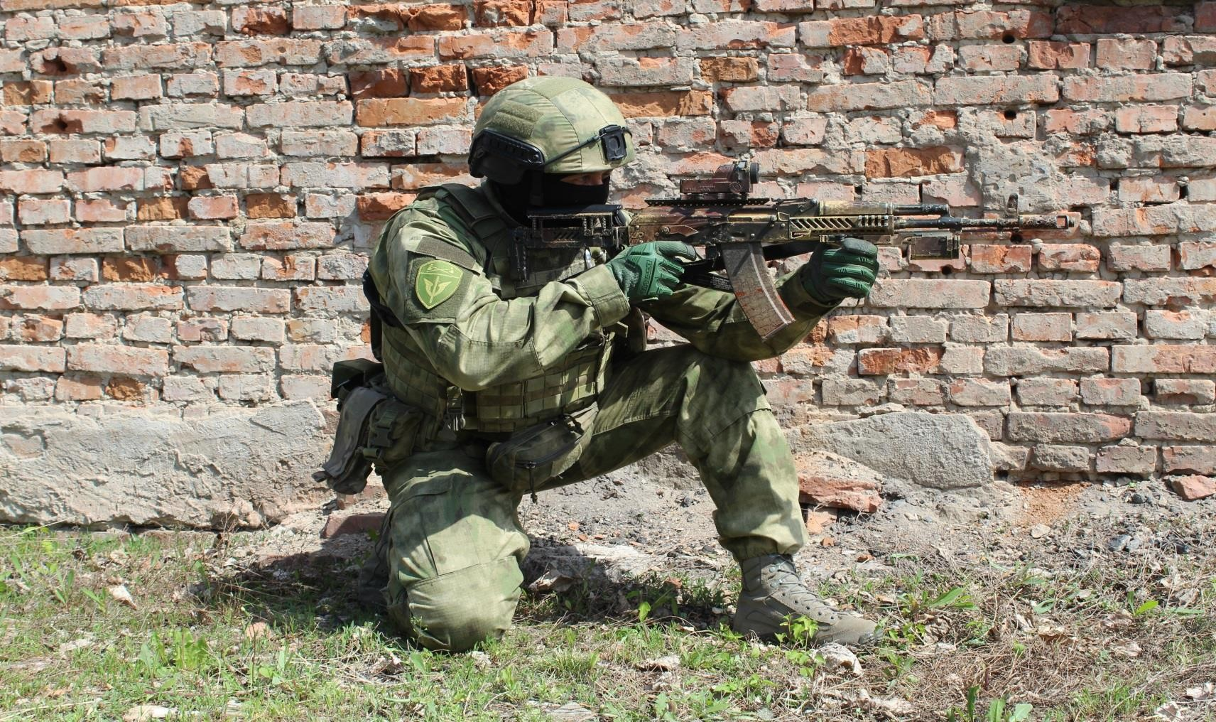

**ОБРАЩАТЬСЯ: г. Оренбург, ул. Кобозева 58, телефоны: 8-353-244-59-19, 8-353-244-59-62, 8-353-244-62-92**